ルケオ スタッフBlog －第22回－

■脈理検査装置
あけましておめでとうございます。本年もどうぞよろしくお願いいたします。今回は、脈理検査装置
LSC-5100という新製品について紹介します。

■脈理とは
ガラス製品の欠陥の一つで、組成の異なったガラス質が混入することで屈折率が周囲の正常な箇所と異なっている現象です。CMOSカメラモジュール用カバーガラスの脈理評価の例を以下に示します。
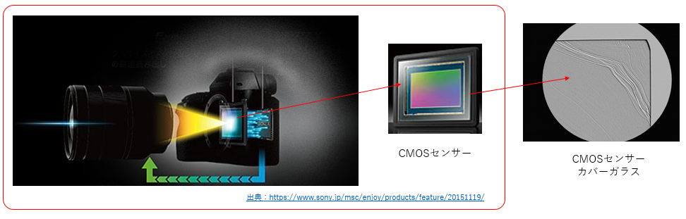

カバーガラスに脈理があると
撮像した画像に「ゆがみ」が出る。

※光学部品のコートや貼り合わせ状態において脈理がある場合も、同様に撮像した画像に「ゆがみ」が出て、画像品質に影響を与えます。
※光学設計ソフトでは問題がないが、実際の画像にゆがみがある場合、光学部品の「脈理」が原因となっているケースもあります。

■LSC-5100
検査方式にシャドウグラフ法を採用した脈理検査装置です。装置の凹地に光学部品を差し込み、光を透過さ
せると脈理をリアルタイムで観察できます。また、脈理検査装置でありながら、異物、気泡、表面キズ、およびオレンジピール(ミカン肌)等の研磨ムラなどその他の欠陥も検出可能です。そのため、生産現場の品質管理部門で「お客様に喜ばれる装置」として活躍しています。

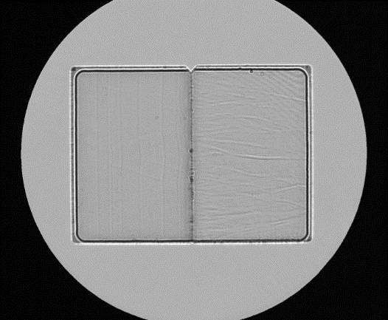
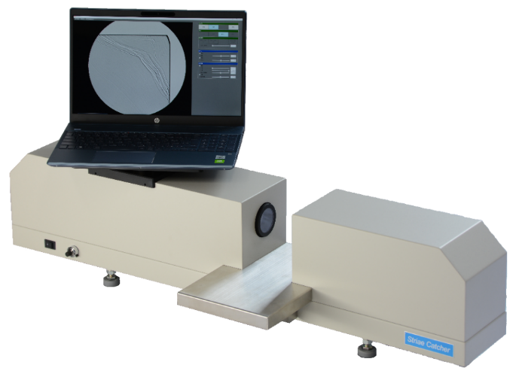

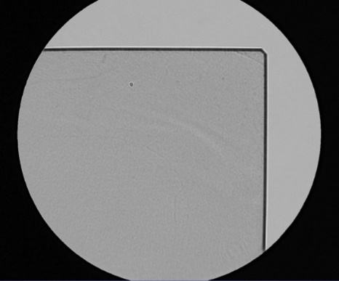

水晶波長板の脈理
LSM-5100

オレンジピール(ミカン肌)

ルケオではサンプル測定を承っております。このLSC-5100で観察してみたいサンプルがございましたらいつでもお気軽に申しつけください。

脈理検査装置 LSC-5100 (Jpn.)
https://www.luceo.co.jp/product/?id=1395886627-176510

問い合わせ先：
株式会社 ルケオ ／ 営業部
東京都板橋区大山金井町 30-9
TEL：03-3956-4111
https://www.luceo.co.jp/contact/
以上

